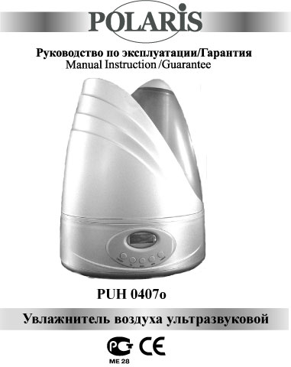


Ультразвуковой увлажнитель воздуха

POLARIS
Модель PUH 0407o
Инструкция по эксплуатации

Благодарим Вас за выбор продукции, выпускаемой под торговой маркой POLARIS. Наши изделия разработаны в соответствии с высокими требованиями качества, функциональности и дизайна. Мы уверены, что Вы будете довольны приобретением нового изделия нашей фирмы.
Влажность воздуха является одним из жизненно необходимых показателей для поддержания здоровья человека. Воздух всегда содержит водяной пар, его процент зависит от температуры окружающей среды. Чем выше температура, тем больше водяных паров содержится в воздухе. В современных железобетонных и кирпичных зданиях особенно в зимнее время наблюдается пониженный уровень влажности, что отрицательно влияет на здоровье человека

Оптимальный уровень относительной влажности.

Оптимальный уровень влажности для людей: | 45%RH - 65%RH
Уровень влажности для помещений, где находятся компьютеры и оборудование связи: | 45%RH - 60%RH
Уровень влажности для помещений, где находятся мебель и музыкальные инструменты: | 40%RH - 60%RH
Оптимальный уровень влажности в библиотеках, художественных галереях и музеях: | 40%RH - 60%RH

Функции и возможности увлажнителя:
- Автоматическое отключение прибора при недостатке воды. Объем водяного бачка обеспечивает достаточно длительную работу увлажнителя. Если Вы не заметили, что вода в бачке уже закончилась, то прибор отключается автоматически.
- Функция регулирования уровня относительной влажности. Прибор позволяет эффективно регулировать уровень влажности воздуха в помещении и создавать наиболее комфортные условия.
- Индикация температуры воздуха в помещении.
- Озонирование воздуха. Служит для обеззараживания и обогащения воздуха озоном (О₃).
- Дистанционное управление.
- Функция «Таймер». Данная функция позволяет установить таймер на время до 12 часов.
- Низкий уровень шума
- Фильтр для воды. Прибор оснащен высокоэффективным заменяемым фильтром для удаления примесей и дезинфекции водопроводной воды. Применение нано - серебряных материалов, ионообменные смол, углеродного фильтра позволяют дезинфицировать и смягчать жёсткую воду, а также устранять неприятные запахи.

Перед началом эксплуатации прибора внимательно прочитайте данную инструкцию, в которой содержится важная информация, касающаяся Вашей безопасности, а также рекомендации по правильному использованию прибора и уходу за ним.
Сохраните инструкцию вместе с гарантийным талоном, кассовым чеком, по возможности, картонной коробкой и упаковочным материалом.

I. Общие указания по безопасности

- Прибор предназначен исключительно для использования в быту.
- Прибор должен быть использован только по назначению.
- Каждый раз перед включением прибора осмотрите его. При наличии повреждений прибора и сетевого шнура ни в коем случае не включайте прибор в розетку.
- Внимание! Не используйте прибор вблизи ванн, раковин или других емкостей, заполненных водой.
- Ни в коем случае не погружайте прибор в воду или другие жидкости.
- Для дополнительной защиты целесообразно установить устройство защитного отключения (УЗО). Обратитесь за советом к квалифицированному специалисту.
- Включайте прибор только в источник переменного тока (~). Перед включением убедитесь, что прибор рассчитан на напряжение, используемое в сети.
- Любое ошибочное включение лишает Вас права на гарантийное обслуживание.
- Перед включением прибора в сеть убедитесь, что он находится в выключенном состоянии.
- Не используйте прибор вне помещений. Предохраняйте прибор от жары, прямых солнечных лучей, ударов об острые углы, влажности (ни в коем случае не погружайте прибор в воду). Не прикасайтесь к прибору влажными руками. При намокании прибора сразу отключите его от сети.
- По окончании эксплуатации, чистке или поломке прибора всегда отключайте его от сети.
- Не оставляйте прибор без присмотра. Храните прибор в недоступном для детей месте.
- Нельзя переносить прибор, держа его за сетевой шнур. Запрещается также отключать прибор от сети, держа его за сетевой шнур. При отключении прибора от сети держитесь за штепсельную вилку.
- При хранении прибора не допускайте резких изломов сетевого шнура, так как со временем это может привести к выходу его из строя.
- Замену сетевого шнура могут осуществлять только квалифицированные специалисты - сотрудники сервисного центра. Неквалифицированный ремонт представляет прямую опасность для пользователя.
- Не производите ремонт прибора самостоятельно. Ремонт должен производиться только квалифицированными специалистами сервисного центра.
- Для ремонта прибора могут быть использованы только оригинальные запасные части.

II. Специальные указания по безопасности данного прибора

- Прибор предназначен только для бытового использования.
- Запрещается использовать прибор на неровных, неустойчивых поверхностях.
- При работе увлажнитель должен находиться на достаточном расстоянии от мебели и других предметов, во избежание их повреждения.
- Отключайте прибор от сети во время чистки или заполнения бачка для воды.
- Избегайте контакта прибора с водой.
- Отключайте прибор, когда бачок для воды пуст.
- Для заполнения прибора используйте только чистую холодную воду.
- Чистите и дезинфицируйте прибор после каждого использования.

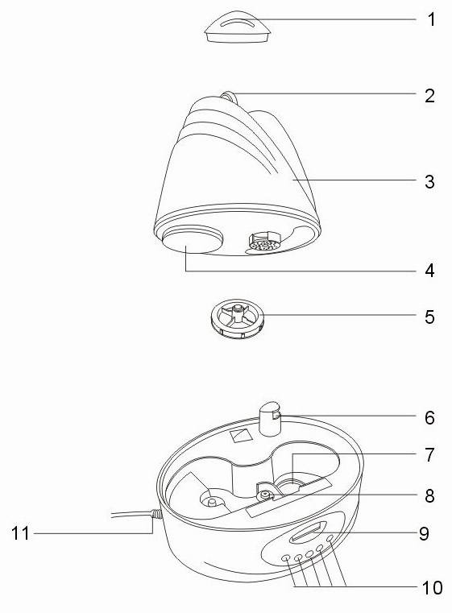
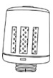
III. Описание прибора
1
2
3
4
5
8
7
9
10
11
12
1
1

- Выпускное отверстие
- Ручка
- Бачок для воды
- Отверстие для воды
- Фиксирующее кольцо
- Отверстие для выхода воздуха
- Излучатель
- Поплавок
- Жидкокристаллический дисплей
- Панель управления
- Сетевой шнур
- Фильтр для воды

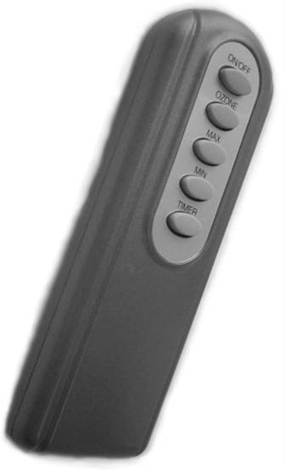
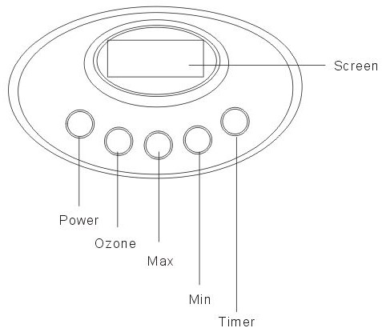
Power
Ozone
MAX
MIN
Timer
Дистанционный пульт управления
Панель управления

IV. Подготовка к работе

- Снимите бачок для воды (3) с основания увлажнителя.
- Отвинтите кольцо (5), и перед первым использованием поместите его на 30 мин в подсоленную воду (1 столовая ложка соли на 1 литр воды) и затем тщательно промойте его в чистой воде.
- Заполните бачок, используя только холодную чистую воду (предпочтительно дистиллированную).
- Закрутите фильтр. Установите бачок на основание увлажнителя. Убедитесь в том, что вода из бачка не течет.
- Перед первым включением оставьте прибор в помещении на 30 минут.

V. Эксплуатация прибора

- Включите прибор в электрическую сеть.
- Чтобы включить увлажнитель, нажмите кнопку POWER на панели управления (10) или ON на пульте управления. При этом загорится индикатор включения.
- Нажмите кнопку “Min” или “Max” на панели управления (10) или на пульте управления для увеличения или уменьшения интенсивности парообразования.
- Данный прибор оснащен озонатором воздуха, который насыщает воздух озоном, делая его чище и свежее. Для включения озонатора воздуха нажмите кнопку «OZONE». При этом на дисплее (9) загорится индикатор. Для выключения озонатора воздуха нажмите данную кнопку повторно.
- Для включения таймера нажмите кнопку “TIMER” и установите желаемое время работы прибора. Данная функция позволяет установить таймер до 12 часов.
- Всегда следите за количеством воды в бачке (3). Если во время работы в бачке закончится вода, то увлажнитель отключится автоматически.
- Чтобы выключить прибор, нажмите кнопку “ON/OFF” (ВКЛ/ВЫКЛ) на панели управления (10) или на пульте управления.

VI. Чистка и уход

- Перед чисткой отключите прибор от сети.
- Не применяйте растворителей или абразивов.
- Производите чистку прибора после каждого использования.
- Для очистки бачка для воды используйте слабый раствор хлора с водой.
- Промойте бачок теплой водой и вытрите его насухо.
- Очищайте генератор пара и датчик воды с помощью щетки.
- Храните прибор в прохладном сухом месте. Убедитесь в том, что прибор отключен от сети, когда он не используется.
- Отсоедините фильтр очитки воды и поместите его в солёную воду на 24 часа.
- Промойте фильтр в чистой воде несколько раз.
- Высушите фильтр.
- При использовании увлажнителя около 5 часов ежедневно, фильтры рекомендуется менять каждые четыре месяца. Применяя очищенную или дистиллированную воду, вы можете продлить срок действия фильтра. Необходимость замены фильтра следует определять по выпавшему на генераторе пара осадку.
- Для профилактики фильтра рекомендуется выдержать фильтр в течение 1 часа в 6% солевом растворе – 1 столовая ложка соли на 1 литр воды.

VII. Неисправности и их устранение

Неисправность | Причина | Устранение неисправности
Жидкокристаллический дисплей не горит. Пар не появляется. | Прибор не подсоединен к сети.  Нет напряжения в сети.  Бачок для воды пуст. | Подсоедините прибор к сети.  Проверьте напряжение в сети.  Заполнить бачок водой.
Жидкокристаллический дисплей горит, но пар не появляется. | Крышка бачка неплотно закручена. | Плотно закрутить крышку бачка.
Жидкокристаллический дисплей горит, прибор не работает | Лишком много воды в бачке. | Вылейте лишнюю воду.
Неприятные запахи при включении. | Прибор еще новый.  Вода грязная или застоявшаяся. | Оставьте бачок в открытом виде на 12 часов в прохладном месте.  Очистите бачок, наполните его чистой водой.
Слишком маленький объем выходящего пара. | Излучатель загрязнен.  Вода грязная или застоявшаяся. | Очистите излучатель.  Очистите бачок, наполните его чистой водой.
Необычные звуки | Бачок не установлен на основании увлажнителя.  Бачок пуст. | Установите бачок.  Заполните бачок водой.

VIII. Технические данные
Напряжение: 220-230 В
Частота: ~50 Гц
Мощность: 38 Вт
Объем бачка для воды: 7 литров
Средний расход воды: 280 мл/ч

Примечание: Вследствие постоянного процесса внесения изменений и улучшений, между инструкцией и изделием могут наблюдаться некоторые различия. Производитель надеется, что пользователь обратит на это внимание.

IX. Информация о сертификации
Прибор сертифицирован на соответствие нормативным документам РФ.




Расчетный срок службы изделия: 3 года
Гарантийный срок: 1 год со дня покупки

Производитель:
POLARIS Int. – ПОЛАРИС Инт.
443-445, Hackney Road, London, Great Britain
443-445, Хакней Роад, Лондон, Великобритания

ГАРАНТИЙНОЕ ОБЯЗАТЕЛЬСТВО

Изделие: Увлажнитель воздуха ультразвуковой Модель: PUH 0407o
Настоящая гарантия предоставляется изготовителем в дополнение к правам потребителя, установленным действующим законодательством Российской Федерации, и ни в коей мере не ограничивает их.
Настоящая гарантия действует в течение 12 месяцев, с даты приобретения изделия и подразумевает гарантийное обслуживание изделия в случае обнаружения дефектов, связанных с материалами и производством. В этом случае потребитель имеет право, среди прочего, на бесплатный ремонт изделия. Настоящая гарантия действительна при соблюдении следующих условий:

- Изделие должно быть приобретено только на территории России, причем исключительно для личных бытовых нужд. Изделие должно использоваться в строгом соответствии с инструкцией по эксплуатации с соблюдением правил и требований по безопасности.
- Обязанности изготовителя по настоящей гарантии исполняются на территории России продавцами – уполномоченными дилерами изготовителя и официальными обслуживающими (сервис) центрами. Настоящая гарантия не распространяется на изделия, приобретенные у неуполномоченных изготовителем продавцов, которые самостоятельно отвечают перед потребителем в соответствии с российским законодательством.
- Настоящая гарантия не распространяется на дефекты изделия, возникшие в результате:
  - Химического, механического или иного воздействия, попадания посторонних предметов во внутрь изделия;
  - Неправильной эксплуатации, заключающейся в использовании изделия не по его прямому назначению, а также установки и эксплуатации изделия с нарушением правил и требований техники безопасности;
  - Износа деталей отделки, ламп, батарей, защитных экранов, накопителей мусора, ремней, щеток и иных деталей с ограниченным сроком использования;
  - Ремонта изделия, произведенного лицами или фирмами, не являющимися авторизованными сервисными центрами*;
- Настоящая гарантия действительна по предъявлении вместе с оригиналом настоящего талона, оригиналом товарного чека, выданного продавцом, и изделия, в котором обнаружены дефекты.
- Настоящая гарантия действительна только для изделий, используемых для личных бытовых нужд, и не распространяется на изделия, которые используются для коммерческих, промышленных или профессиональных целей.

По всем вопросам гарантийного обслуживания изделий POLARIS обращайтесь к ближайшему официальному продавцу POLARIS.

* Адреса авторизованных обслуживающих центров на сайте Компании: www.polar.ru

